24 de abril de 2017

Contato:
Regina Bárbara
Comunicação Corporativa
Phone +55 11 3146-4170
regina.barbara@evonik.com
Evonik Degussa Brasil Ltda.
Rua Arq. Olavo Redig de Campos, 105
Torre A – 04711-904 - São Paulo – SP Brasil

www.evonik.com.br

facebook.com/Evonik
youtube.com/EvonikIndustries
linkedin.com/company/Evonik
twitter.com/Evonik
Evonik inova processo de fabricação do AEROSIL® e elimina uma etapa na produção de tintas

Uma inovação no processo de fabricação da sílica pirogênica AEROSIL®, permite aos fabricantes de tintas e revestimentos eliminarem uma etapa inteira da produção. A eliminação da moagem de esferas reduz a utilização de máquinas, o tempo de produção e os custos. A inovação abre a possibilidade de combinar umectação e dispersão – duas etapas que, até agora, eram executadas em sistemas separados (dissolver e moinho de esferas) – em uma única etapa de processo. Após o VP RS 92 ser produzido com sucesso em escala piloto (e está disponível em forma de amostras), o desenvolvimento de outros produtos AEROSIL® em versões de fácil dispersão está em andamento.

A busca dos clientes em reduzir os custos do processo de dispersão não é nenhuma novidade. A utilização de um moinho de esferas para criar a dispersão perfeita é a etapa de processamento mais desafiadora do ponto de vista técnico e mais onerosa em tempo na fabricação de tintas e revestimentos. O termo “fácil de dispersar” (ou “E2D”, abreviado) foi escolhido para descrever as propriedades únicas desses produtos (i.e., facilmente disperso), que estão agora prontos para amostragem.

Com o lançamento do VP RS 92, a Evonik agora dispõe de uma versão E2D do seu conhecido AEROSIL® R 972. Medições da distribuição do tamanho das partículas demonstraram haver uma diferença crucial entre os dois produtos da família AEROSIL®: enquanto o espectro da partícula da versão padrão do AEROSIL® R 972 é dividida em duas frações, o novo processo resulta em somente uma, a fração mais fina. A eliminação das partículas maiores permite aos fabricantes de tintas e revestimentos renunciar aos processos de moagem que envolvem altas forças de cisalhamento (moagem de esferas, por exemplo). Com o objetivo de testar as suas características de processamento, efeitos reológicos e propriedades ópticas dentro de um sistema de revestimento, o produto padrão foi processado usando procedimentos de moagem de esferas padrão, enquanto o produto experimental foi preparado exclusivamente no dissolver. Os resultados em viscosidade, brilho, turbidez (haze) e profundidade de cor (jetness) estavam todos em acordo e dentro da margem de erro. Também se observou uma redução significativa e absoluta no tempo de processamento, mesmo à medida que o grau de dispersão aumentava.

As curvas de viscosidade em altas e baixas taxas de cisalhamento foram idênticas dentro da faixa de viscosidade avaliada, o que demonstra uma vantagem crucial do produto E2D: pelo fato dele produzir o mesmo nível de eficiência e as mesmas características ópticas, os fabricantes não precisam ajustar as formulações existentes, e novas formulações podem ser criadas seguindo as mesmas normas dos revestimentos anteriores. Além disso, as versões de fácil dispersão de sílicas pirogênicas são quimicamente idênticas aos produtos AEROSIL® correspondentes. Um ponto importante a destacar aqui é que não se usa nenhum tipo de aditivo, o que deixa esses produtos tão compatíveis com sistemas de revestimento quanto os produtos padrão usuais.

O uso da sílica de fácil dispersão irá diminuir os tempos de processamento e limpeza e as perdas de produção, enquanto a eliminação da etapa de moagem de esferas, reduz os custos de investimento e manutenção, especialmente na produção de vernizes. Os fabricantes de pigmentos também oferecem produtos que podem ser dispersados em dissolver, abrindo a possibilidade de formular revestimentos coloridos sem a necessidade de um moinho de esferas.

Os fabricantes de tintas e revestimentos querem reduzir os custos da etapa de dispersão e as sílicas pirogênicas atendem esse desejo de duas maneiras: além de reduzir a quantidade de componentes necessária para o processamento produtivo, elas também reduzem o tempo necessário para obter um grau otimizado de dispersão — um desenvolvimento que, em última análise, reduz os custos de produção.

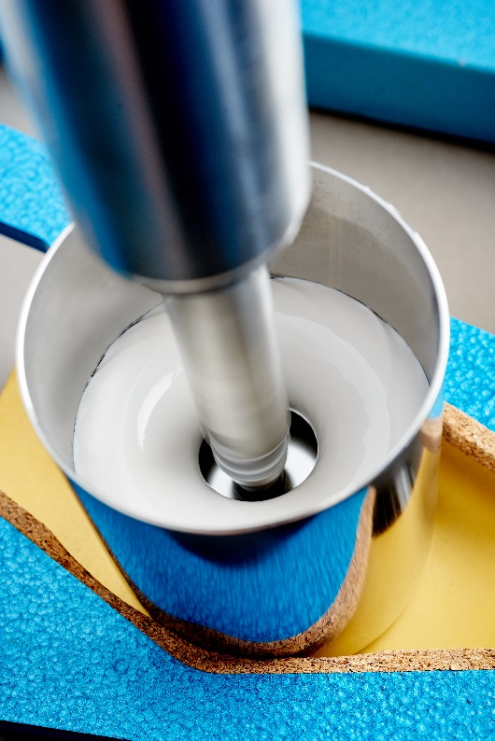
Legenda:
Novo processo de fabricação do AEROSIL® permite que os fabricantes de tintas e revestimentos eliminem uma etapa inteira da produção.

Informações sobre a empresa
Evonik, o grupo industrial criativo da Alemanha, é uma das principais empresas de especialidades químicas do mundo. A essência de sua estratégia corporativa é o crescimento rentável e o aumento sustentado do valor da empresa. A Evonik se beneficia sobretudo de seu talento inovador e de suas plataformas de tecnologia integrada. A Evonik atua em mais de 100 países no mundo inteiro. Em 2016, mais de 35.000 colaboradores geraram vendas da ordem de 12,7 bilhões de Euros e um lucro operacional (EBITDA ajustado) de cerca de 2,165 bilhões de Euros.

No Brasil, a história da Evonik Industries, começou em 1953. A empresa conta hoje com cerca de 600 colaboradores no País e seus produtos são utilizados como matéria-prima em importantes setores industriais, como: automotivo, agroquímico, biodiesel, borracha, construção civil, cosmético, farmacêutico, nutrição animal, papel e celulose, plástico, química e tintas.

Sobre Resource Efficiency
O segmento Resource Efficiency, dirigido pela Evonik Resource Efficiency GmbH, fornece materiais de alta performance para sistemas ambientalmente seguros e eficientes em energia para as indústrias automotiva, de tintas & revestimentos, de adesivos e da construção, dentre muitas outras. Com cerca de 9.000 colaboradores, esse segmento gerou vendas da ordem de 4,5 bilhões de euros em 2016.

Nota legal
Na medida em que expressamos prognósticos ou expectativas e fazemos declarações referentes ao futuro neste comunicado à imprensa, tais prognósticos, expectativas e afirmações podem envolver riscos conhecidos ou desconhecidos, bem como incertezas. Os resultados ou as evoluções reais podem variar em função de mudanças no ambiente de negócios. A Evonik Industries AG e suas coligadas não assumem nenhuma obrigação no sentido de atualizar os prognósticos, as expectativas ou declarações contidas neste comunicado.

Evonik Degussa Brasil Ltda.
Fone: (11) 3146-4100
www.evonik.com.br
facebook.com/Evonik
youtube.com/EvonikIndustries
linkedin.com/company/Evonik
twitter.com/Evonik

Assessoria de Comunicação:
Via Pública Comunicação
Taís Augusto: (11) 4423.3150 – 99642.7274
Inês Cardoso: (11) 3562.5555 – 99950.6687
imprensa@viapublicacomunicacao.com.br
www.viapublicacomunicacao.com.br

